Szentmártonkátai Közös Önkormányzati Hivatal
Szentlőrinckátai Kirendeltsége
2255 Szentlőrinckáta, Arany J. u. 26.
Tel.: 06-29/631-080

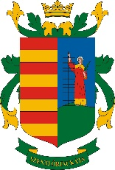

__________________________________________________________________________________
Nyilatkozat
Alulírott ……………………………………………. 2255 Szentlőrinckáta, ………………………………… utca .…. szám alatti lakos kijelentem, hogy barnakőszén-tüzelésre alkalmas fűtőberendezéssel rendelkezem, nyilatkozom arról, hogy a 2022/2023. évi fűtési szezonra vonatkozóan háztartásomban a várhatóan felhasznált barnakőszén mennyisége ……………. mázsa.
Hozzájárulok a nyilatkozatban szereplő adatoknak a szociális igazgatási eljárás során történő felhasználásához.
Büntetőjogi felelősségem teljes tudatában kijelentem, hogy a fenti adatok a valóságnak megfelelnek.

Szentlőrinckáta, 20……. év …………………………… hó ……… nap

………………………………….
aláírás

